Государственный контракт №

на поставку товара

г. Киров | «_____» ______________ 2026 г.

Управление Федеральной службы исполнения наказаний по Кировской области (далее – УФСИН России по Кировской области), выступающее от имени Российской Федерации, в целях обеспечения государственных нужд, именуемое в дальнейшем Государственный заказчик,
в лице заместителя начальника Папста Михаила Юрьевича, действующего на основании доверенности от 19.12.2023 № 18, с одной стороны, и _______________________________________, именуемое в дальнейшем Поставщик, в лице ________________________________ , действующего
на основании _________________________________________________________, с другой стороны, вместе именуемые в дальнейшем Стороны, руководствуясь:
п. 4 ч. 1 ст. 93 Федерального закона от 05.04.2013 № 44-ФЗ «О контрактной системе
в сфере закупок товаров, работ, услуг для обеспечения государственных и муниципальных нужд» (далее – Закон о закупках), заключили настоящий государственный контракт (далее - Контракт) о нижеследующем:

1. Предмет Контракта
1.1 Поставщик обязуется передать Грузополучателю Государственного заказчика качественную и безопасную продукцию: информационные стенды (далее – товар)
с характеристиками, в количестве, по цене, адресу и в сроки, предусмотренные условиями Контракта и ведомостью поставки (Приложение № 1), а Государственный заказчик обязуется обеспечить приемку товара и оплату товара согласно условиям Контракта.
1.2. Грузополучателем Государственного заказчика является учреждение уголовно-исполнительной системы, указанное в ведомости поставки (Приложение № 1) и уполномоченное Государственным заказчиком на приемку товара и предъявление претензий к Поставщику по вопросам неисполнения (ненадлежащего исполнения) условий Контракта (далее - Грузополучатель).
1.3. Идентификационный код закупки 261434602176343450100100110000000244

2. Права и обязанности Сторон
2.1. Государственный заказчик обязуется:
2.1.1. Осуществлять контроль за исполнением Поставщиком условий контракта в соответствии с законодательством Российской Федерации и за целевым использованием бюджетных ассигнований.
2.1.2. Обеспечить приемку товара Грузополучателем, указанным в ведомости поставки (приложение № 1), в соответствии с законодательством Российской Федерации.
2.1.3. Оплатить товар в соответствии с условиями Контракта.
2.1.4. Взыскивать пени и штраф в соответствии с условиями настоящего контракта за неисполнение или ненадлежащее исполнение Поставщиком обязательств, предусмотренных Контрактом.
2.1.5. Направить в уполномоченный на осуществление контроля в сфере закупок федеральный орган исполнительной власти сведения о Поставщике для включения его в реестр недобросовестных поставщиков (подрядчиков, исполнителей) в случае неисполнения или ненадлежащего исполнения Поставщиком обязательств, предусмотренных Контрактом.
2.1.6. Выполнять иные обязанности, предусмотренные законодательством Российской Федерации и Контрактом.
2.2. Государственный заказчик имеет право:
2.2.1. Осуществлять контроль за исполнением Контракта, в том числе на отдельных этапах его исполнения, без вмешательства в оперативную хозяйственную деятельность Поставщика, в том числе определять лиц, непосредственно участвующих в контроле за осуществлением поставки товара Поставщиком и (или) лиц, участвующих в приемке товара по количеству и качеству.
2.2.2. В соответствии с условиями Контракта в период гарантийного срока требовать своевременного устранения выявленных недостатков, безвозмездной замены товара, несоответствующего по качеству и безопасности показателям, содержащимся в нормативных и технических документах, и в настоящем Контракте, требовать от Поставщика надлежащего исполнения обязательств, предусмотренных Контрактом и своевременного устранения выявленных недостатков товара.
2.2.3. Принять решение об одностороннем отказе от исполнения Контракта в соответствии с гражданским законодательством Российской Федерации.
2.2.4. Требовать возмещения убытков, причиненных по вине Поставщика, в соответствии с требованиями ст.15, 393 ГК РФ.
2.3. Поставщик обязуется:
2.3.1. С использованием любых средств связи известить Государственного заказчика и Грузополучателя о готовности товара к поставке и о дате поставки.
2.3.2. Обеспечить поставку товара соответствующего требованиям законодательства, нормативных и технических документов, иных актов Государственного заказчика и условиям Контракта.
2.3.3. Передать товар, по показателям качества и безопасности соответствующий требованиям, содержащимся в нормативных, технических документах и в Контракте, в количестве, предусмотренном Контрактом, не обремененный правами третьих лиц.
2.3.4.Осуществить безвозмездную замену товара, несоответствующего по качеству и безопасности, при соблюдении условий хранения.
2.3.5. Обеспечить устранение за свой счет недостатков и дефектов, выявленных при приемке товара.
2.3.6. Выполнять иные обязанности, предусмотренные законодательством Российской Федерации и Контрактом.
2.4. Поставщик вправе:
2.4.1. Требовать своевременной оплаты надлежащим образом поставленного и принятого Государственным заказчиком товара в соответствии с условиями настоящего Контракта.
2.4.2. Требовать уплату пеней и штрафа согласно условиям Контракта.
2.4.3. Принять решение об одностороннем отказе от исполнения Контракта в соответствии с гражданским законодательством Российской Федерации.

3. Цена Контракта, порядок и срок расчетов
3.1. Цена Контракта составляет ________ (_____________________) рублей ___ копеек
(в том числе с НДС ____% или НДС не облагается) и включает в себя стоимость товара, стоимость тары и упаковки, транспортные расходы, расходы на страхование, уплату налогов, сборов и другие обязательные платежи, взимаемые с Поставщика в связи с исполнением обязательств по Контракту. Цена единицы товара указана в ведомости поставки (Приложение № 1).
Сумма, подлежащая к уплате Государственным заказчиком Поставщику уменьшается
на размер налогов, сборов и иных обязательных платежей в бюджеты бюджетной системы Российской Федерации, связанных с оплатой контракта, если в соответствии
с законодательством Российской Федерации о налогах и сборах такие налоги, сборы и иные обязательные платежи подлежат уплате в бюджеты бюджетной системы Российской Федерации Государственным заказчиком.
3.2. Цена Контракта является твердой, определяется на весь срок исполнения Контракта
и не может изменяться в ходе его исполнения.
3.3. Цена Контракта может изменяться, только в случаях, в порядке и на условиях, которые установлены законодательством РФ.
3.4. Оплата по Контракту осуществляется в рублях Российской Федерации в безналичном порядке в форме платежных поручений путем перечисления Государственным заказчиком выделенных из федерального бюджета денежных средств на 2026 год на расчетный счет Поставщика, указанный в разделе 15 Контракта, в течение 7 календарных дней с момента поставки товар в адрес Грузополучателя и подписания Государственным заказчиком, либо уполномоченным Государственным заказчиком лицом документа о приемке товара в соответствии с разделом
5 настоящего Контракта.
3.5. Обязательства по оплате поставленного товара считаются выполненными в день списания денежных средств со счетов Государственного заказчика.
3.6. В случае изменения банковских реквизитов Поставщик обязан в течение 1 (одного) рабочего дня в письменной форме сообщить об этом Государственному заказчику с указанием новых реквизитов. В противном случае все риски, связанные с перечислением Государственным заказчиком денежных средств по указанным в Контракте реквизитам Поставщика, несет Поставщик.
3.7. Цена Контракта может быть снижена по соглашению сторон без изменения количества и качества поставляемого товара.

4. Требования к маркировке, упаковке и транспортировке товара
4.1. Товар поставляется в упаковке изготовителя, упаковка должна гарантировать целостность и сохранность товара при перевозке и хранении. Поставляемый товар должен быть упакован и промаркирован и транспортироваться в соответствии с действующими стандартами
и техническими условиями. Упаковка возврату не подлежит, залог за упаковку не взыскивается,
её стоимость включена в цену Контракта.
4.2. Товар, получивший при погрузке (разгрузке) и транспортировке повреждения, в том числе внешние, вследствие использования Поставщиком ненадлежащей упаковки, ненадлежащей маркировки, считается не поставленным и приемке не подлежит.

5. Сроки, порядок поставки и приемки товара
5.1. Государственный заказчик либо уполномоченное Государственным заказчиком лицо (Грузополучатель) осуществляет приемку и оценку товара по месту поставки товара, в ассортименте и количестве, соответствующем ведомости поставки (Приложение № 1).
5.2. Для проверки соответствия качества товара, поставленного по товарной накладной унифицированной формы ТОРГ-12, требованиям установленным настоящим Контрактом, Государственный заказчик вправе привлечь независимых экспертов.
5.3. При приемке Государственный заказчик либо уполномоченное Государственным заказчиком лицо проводит экспертизу (оценку) товара в части его соответствия условиям настоящего Контракта.
5.4. Государственный заказчик либо уполномоченное Государственным заказчиком лицо, члены приемочной комиссии осуществляют приемку поставленного товара на соответствие условиям настоящего Контракта, в том числе в части соответствия его количества, объема требованиям, установленным настоящим Контрактом в течение 20 рабочих дней с даты передачи товара Поставщиком и предоставления им документов, указанных в п.п. 5.13. Контракта
(или надлежащим образом заверенных копий указанных документов), которая заканчивается подписанием документа о приемке товара, которым является акт приемки товаров, работ, услуг
по форме 0510452, утвержденной приказом Минфина России от 15.04.2021 № 61н (далее - акт
по форме 0510452).
5.5. При отсутствии претензий к количеству, ассортименту и качеству (за исключением скрытых недостатков) товара Государственный заказчик либо уполномоченное Государственным заказчиком лицо подписывает документ о приемке товара.
5.6. При поставке товара в количестве, ассортименте и/или качестве, несоответствующем условиям Контракта, Государственный заказчик либо уполномоченное Государственным заказчиком лицо направляет в адрес Поставщика мотивированный отказ от подписания документа о приемке товара, в виде акта по форме 0510452, в течение 3 (трех) рабочих дней.
5.7. Поставщик обязан произвести допоставку и/или замену недостающего/несоответствующего товара в течение 10 рабочих дней с момента получения от Государственного заказчика либо уполномоченного Государственным заказчиком лица акта по форме 0510452.
5.8. Одновременно с приемкой товара по качеству и количеству производится проверка соответствия тары, упаковки, маркировки требованиям государственных стандартов, технических условий, условий настоящего Контракта.
5.9. Товар, поступивший в таре, упаковке, или с маркировкой, не соответствующей требованиям государственных стандартов, техническим условиям, условиям настоящего Контракта, признается товаром ненадлежащего качества.
5.10. В случае обнаружения недостатков либо скрытых недостатков поставленного товара, в течение гарантийного срока, предусмотренного п. 8.1., 8.2. Контракта, Государственный заказчик либо уполномоченное Государственным заказчиком лицо производит вызов Поставщика
для составления двустороннего Акта о недостатках товара. Вызов Поставщика осуществляется любым видом технической связи и должен содержать: наименование товара, реквизиты товарно-сопроводительных документов, перечень выявленных несоответствий и недостатков, состояние упаковки, дату и место приемки.
Уполномоченный представитель Поставщика должен прибыть к месту нахождения товара в срок, указанный в уведомлении Государственного заказчика, либо уполномоченного Государственным заказчиком лица, и иметь при себе документ удостоверяющий личность, надлежащим образом оформленную доверенность, либо документы, подтверждающие его право действовать от имени Поставщика без доверенности.
В случае неявки представителя Поставщика в указанный в уведомлении срок или получения в этот же срок сообщения Поставщика о неявке по каким-либо причинам Государственный заказчик либо уполномоченное Государственным заказчиком лицо самостоятельно составляет Акт о недостатках товара в одностороннем порядке, который является документом, подтверждающим ненадлежащее качество товара.
5.10.1 В соответствии с ч. 1 ст. 474 ГК РФ проверка качества товара может осуществляться дополнительно в пределах срока годности (хранения) товара.
5.11. Поставщик имеет право исполнить обязательство или его часть досрочно по письменному согласованию с Государственным заказчиком.
5.12. Доставка товара осуществляется автомобильным транспортом, обеспечивающим надлежащую перевозку товара.
5.13. Вместе с товаром Поставщик передает Государственному заказчику либо Грузополучателю относящуюся к товару документацию:
счет, универсальный передаточный документ или товарную накладную, оформленную
по форме ТОРГ-12 в 3-х экземплярах (по одному для Поставщика, Государственного заказчика
и Грузополучателя) с подписью и печатью Поставщика, товарно-транспортную накладную (при наличии), копию сертификата соответствия (при наличии) либо иные документы, подтверждающие качество товара в соответствии с требованиями действующего законодательства.
5.14. В случае, если документы, указанные в пункте 5.13. Контракта, не переданы Поставщиком Грузополучателю одновременно с товаром, товар считается не поставленным и приемке не подлежит.
5.15. Обязательство Поставщика по надлежащей поставке (передаче) товара считается исполненным с момента подписания Государственным заказчиком, Грузополучателем либо уполномоченным Государственным заказчиком лицом документа о приемке товара.
5.16. Надлежащим исполнением обязательств по поставке является поставка товара в сроки, установленные в настоящем Контракте, надлежащего качества с приложением документов, предусмотренных настоящим Контрактом.
5.17. Риск случайной гибели или случайного повреждения товара переходит на Государственного заказчика с момента подписания Грузополучателем документа о приемке товара.
5.18. Право собственности на товар переходит к Государственному заказчику с момента подписания Государственным заказчиком либо уполномоченным Государственным заказчиком лицом документа о приемке товара.

6. Порядок проведения экспертизы
6.1. В целях проверки соответствия, передаваемого Поставщика товара условиям Контракта и предусмотренной на товар нормативной и технической документации в период проведения приемки товара проводится экспертиза товара. Оформление результатов экспертизы производится в течение 1 (одного) рабочего дня со дня окончания экспертизы.
6.2. Экспертиза товара, предусмотренного к поставке согласно условиям государственного контракта проводится силами Государственного заказчика.

7. Качество и безопасность товара
7.1. Товар должен быть новым, ранее не эксплуатировавшимся без внешних повреждений и скрытых дефектов, безопасен для жизни и здоровья.
7.2. Поставленный товар, не соответствующий требованиям Контракта, считается не поставленным и подлежит возврату за счет Поставщика с возмещением всех затрат, связанных с его приемкой, хранением и возвратом.

8. Гарантийные обязательства
8.1. Гарантийный срок на товар составляет 12 месяцев с момента поставки товара.
8.2. При замене товара гарантийный срок на него исчисляется заново со дня приемки товара Грузополучателем.
8.3. Расходы, связанные с заменой товара ненадлежащего качества в период гарантийного срока товара оплачиваются за счет Поставщика.
8.4. Замена товара ненадлежащего качества осуществляется Поставщиком по акту возврата товаров.

9. Ответственность Сторон
9.1. В случае неисполнения или ненадлежащего исполнения обязательств, предусмотренных Контрактом, виновная сторона несет ответственность, установленную действующим законодательством Российской Федерации и Контрактом.
9.2. В случае просрочки исполнения Государственным заказчиком обязательств, предусмотренных Контрактом, а также в иных случаях неисполнения или ненадлежащего исполнения Государственным заказчиком обязательств, предусмотренных Контрактом, Поставщик вправе потребовать уплаты неустоек (штрафов, пеней).
Пеня начисляется за каждый день просрочки исполнения обязательства, предусмотренного Контрактом, начиная со дня, следующего после дня истечения установленного Контрактом срока исполнения обязательства. Такая пеня устанавливается Контрактом в размере одной трехсотой действующей на дату уплаты пеней ключевой ставки Центрального банка Российской Федерации от не уплаченной в срок суммы.
Штрафы начисляются за ненадлежащее исполнение Государственным заказчиком обязательств, предусмотренных Контрактом, за исключением просрочки исполнения обязательств, предусмотренных Контрактом.
9.3. За каждый факт неисполнения Государственным заказчиком обязательств, предусмотренных Контрактом, за исключением просрочки исполнения обязательств, предусмотренных Контрактом, размер штрафа устанавливается в размере 1 000,00 рублей.
9.4. В случае просрочки исполнения Поставщиком обязательств (в том числе гарантийного обязательства), предусмотренных Контрактом, а также в иных случаях неисполнения или ненадлежащего исполнения Поставщиком обязательств, предусмотренных контрактом, Государственный заказчик направляет Поставщику требование об уплате неустоек (штрафов, пеней).
9.5. Пеня начисляется за каждый день просрочки исполнения Поставщиком обязательства, предусмотренного Контрактом, начиная со дня, следующего после дня истечения установленного Контрактом срока исполнения обязательства, и устанавливается Контрактом в размере одной трехсотой действующей на дату уплаты пени ключевой ставки Центрального банка Российской Федерации от цены контракта (отдельного этапа исполнения контракта), уменьшенной на сумму, пропорциональную объему обязательств, предусмотренных контрактом (соответствующим отдельным этапом исполнения контракта) и фактически исполненных Поставщиком.
9.6. За каждый факт неисполнения или ненадлежащего исполнение Поставщиком обязательств, предусмотренных контрактом, за исключением просрочки исполнения обязательств (в том числе гарантийного обязательства), предусмотренных контрактом, размер штрафа устанавливается: в размере 10 процентов цены контракта (этапа).
9.7. За каждый факт неисполнения или ненадлежащего исполнения Поставщиком обязательства, предусмотренного контрактом, которое не имеет стоимостного выражения, размер штрафа устанавливается в размере 1 000,00 рублей.
9.8. Общая сумма начисленных штрафов за неисполнение или ненадлежащее исполнение Поставщиком обязательств, предусмотренных контрактом, не может превышать цену контракта.
9.9. Общая сумма начисленных штрафов за ненадлежащее исполнение Государственным заказчиком обязательств, предусмотренных контрактом, не может превышать цену контракта.
9.10. При расторжении Контракта в связи с односторонним отказом стороны Контракта от исполнения Контракта другая сторона Контракта вправе потребовать возмещения только фактически понесенного ущерба, непосредственно обусловленного обстоятельствами, являющимися основанием для принятия решения об одностороннем отказе от исполнения Контракта. Убытки Государственного заказчика взыскиваются в полном объеме сверх суммы неустойки.
9.11. Сторона освобождается от уплаты неустойки (штрафа, пени) если докажет, что неисполнение или ненадлежащее исполнение обязательства, предусмотренного контрактом, произошло вследствие непреодолимой силы или по вине другой стороны.
9.12. Уплата Поставщиком неустойки или применение иной формы ответственности
не освобождает его от исполнения обязательств по контракту.

10. Обстоятельства непреодолимой силы (форс-мажорные обстоятельства)
10.1. Сторона освобождается от ответственности за частичное или полное неисполнение обязательств по Контракту, если такое неисполнение является следствием обстоятельств непреодолимой силы, включая землетрясение, наводнение, пожар, тайфун, ураган и другие стихийные бедствия, массовые заболевания и действия органов государственной власти и управления, влияющие на возможность исполнения Сторонами своих обязательств по Контракту.
Указанные события должны носить чрезвычайный, непредвиденный и непредотвратимый характер, возникнуть после заключения Контракта и не зависеть от воли Сторон.
10.2. При наступлении обстоятельств непреодолимой силы Сторона должна без промедления, но не позднее 3 дней, известить о них другую Сторону в любой форме, предпочтительно в письменной. В извещении должны быть сообщены данные о характере обстоятельств, а также по возможности оценка их влияния на возможность исполнения обязательств по Контракту и срок исполнения обязательств.
10.3. По прекращении указанных обстоятельств Сторона должна без промедления, но не позднее 3 дней, известить об этом другую Сторону в письменной форме. В извещении должен быть указан срок, в который предполагается исполнить обязательства по Контракту. Если Сторона не направит или несвоевременно направит извещение, она лишается права ссылаться на такие обстоятельства, а также должна возместить другой Стороне убытки, причиненные не извещением или несвоевременным извещением.
10.4. Сторона должна в течение 10 дней с момента прекращения форс-мажорных обстоятельств передать другой Стороне сертификат торгово-промышленной палаты или иного компетентного органа или организации о наличии и продолжительности форс-мажорных обстоятельств.
10.5. В случае наступления форс-мажорных обстоятельств срок исполнения Сторонами обязательств по Контракту отодвигается в пределах текущего финансового года соразмерно времени, в течение которого действовали такие обстоятельства и их последствия.
10.6. Если форс-мажорные обстоятельства и их последствия продолжают действовать более 1 (одного) месяца, Стороны в возможно короткий срок проведут переговоры с целью выявления приемлемых для обеих Сторон альтернативных способов исполнения Контракта и достижения соответствующей договоренности.

11. Изменение, расторжение Контракта
11.1. Изменение существенных условий Контракта при его исполнении не допускается, за исключением их изменения по соглашению сторон в следующих случаях:
а) при снижении цены Контракта без изменения предусмотренного Контрактом количества товара, качества поставляемого товара и иных условий Контракта;
б) если по предложению Государственного заказчика увеличивается предусмотренное Контрактом количество товара не более чем на десять процентов или уменьшается предусмотренное Контрактом количество поставляемого товара не более чем на десять процентов. При этом по соглашению сторон допускается изменение с учетом положений бюджетного законодательства Российской Федерации цены Контракта пропорционально дополнительному количеству товара исходя из установленной в Контракте цены единицы товара, но не более чем на десять процентов цены Контракта. При уменьшении предусмотренного Контрактом количества товара стороны Контракта обязаны уменьшить цену Контракта исходя из цены единицы товара. Цена единицы дополнительно поставляемого товара или цена единицы товара при уменьшении предусмотренного Контрактом количества поставляемого товара должна определяться как частное от деления первоначальной цены Контракта на предусмотренное в Контракте количество такого товара.
в) В случаях, предусмотренных пунктом 6 статьи 161 Бюджетного кодекса Российской Федерации, при уменьшении ранее доведенных до Государственного заказчика как получателя бюджетных средств лимитов бюджетных обязательств. При этом Государственный заказчик в ходе исполнения Контракта обеспечивает согласование новых условий Контракта, в том числе цены и (или) сроков исполнения Контракта и (или) количества товара, предусмотренных Контрактом. Сокращение количества товара при уменьшении цены Контракта в данном случае осуществляется в соответствии с Методикой сокращения количества товаров, объемов работ или услуг при уменьшении цены контракта, утвержденной постановлением Правительства Российской Федерации от 28.11.2013 № 1090. Принятие Государственным заказчиком решения об изменении Контракта в связи с уменьшением лимитов бюджетных обязательств осуществляется исходя из соразмерности изменения цены контракта и количества товара.
11.2. Все изменения к Контракту действительны, если они оформлены в виде изменения к Контракту и подписаны Сторонами.
11.3. Контракт может быть расторгнут по соглашению Сторон, по решению суда или в связи
с односторонним отказом Стороны Контракта от исполнения Контракта в соответствии с гражданским законодательством и условиями Контракта.
11.4. Государственный заказчик вправе принять решение об одностороннем отказе от исполнения Контракта в соответствии с гражданским законодательством в случае неисполнения (ненадлежащего исполнения) Поставщиком обязательств, предусмотренных действующим законодательством Российской Федерации и Контрактом.
11.5. Поставщик вправе принять решение об одностороннем отказе от исполнения Контракта в соответствии с гражданским законодательством в случае неисполнения (ненадлежащего исполнения) Государственным заказчиком обязательств, предусмотренных действующим законодательством Российской Федерации и Контрактом.
11.6. Если в результате издания акта органа государственной власти Российской Федерации исполнение Государственным заказчиком своих обязательств по Контракту становится невозможным полностью или частично, обязательство прекращается полностью или в соответствующей части.

12. Порядок разрешения споров
12.1. Все споры и разногласия, возникающие при исполнении Контракта, решаются Сторонами путем переговоров. При невозможности достижения соглашения Сторон споры и разногласия, возникающие при исполнении Контракта, подлежат разрешению в Арбитражном суде Кировской области в порядке, предусмотренном законодательством Российской Федерации.
12.2. Досудебный порядок урегулирования споров, предусматривающий направление претензии контрагенту, является обязательным.
Сторона, которой предъявлена претензия, обязана рассмотреть такую претензию в течение
5 (пяти) календарных дней с момента ее получения и сообщить о своем решении другой Стороне путем направления ответа в письменной форме.
12.3. Грузополучатель вправе заявлять Поставщику претензии от имени Государственного заказчика по вопросам, связанным с неисполнением (ненадлежащим исполнением) условий Контракта, в том числе по количеству и качеству товара.

13. Прочие условия
13.1. Контракт составлен в двух подлинных экземплярах, имеющих одинаковую юридическую силу, по одному для каждой из Сторон.
13.2. В случае изменения юридических адресов, банковских и отгрузочных реквизитов Сторона обязана сообщить об этом другой Стороне в течение 1 рабочего дня в письменной форме.
13.3. При исполнении Контракта не допускается перемена Поставщика, за исключением случаев, когда новый Поставщик является правопреемником Поставщика по такому Контракту вследствие реорганизации юридического лица в форме преобразования, слияния или присоединения. В случае перемены Государственного заказчика по Контракту его права и обязанности по такому Контракту переходят к новому Государственному заказчику в том же объеме и на тех же условиях.
13.4. Во всем остальном, что не предусмотрено Контрактом, Стороны руководствуются законодательством Российской Федерации.
13.5. Приложения к Контракту, являющиеся его неотъемлемой частью:
Приложение № 1 - [ведомость поставки];
Приложение № 2 – [макеты информационных стендов].
13.6. Государственный контракт, дополнения и изменения к нему, подписанные сторонами
и переданные средствами факсимильной связи, имеют юридическую силу до получения оригинала.

14. Срок действия Контракта
14.1. Контракт вступает в силу с момента заключения контракта и действует до «31» декабря 2026 г., а в части осуществления оплаты и гарантийных обязательств - до их полного исполнения.

15. Юридические адреса, банковские реквизиты Сторон
на момент подписания Контракта
Государственный заказчик  УФСИН России по Кировской области  Юридический адрес:  610007, г. Киров, ул. Нагорная, 22  Почтовый адрес:  610007, г. Киров, ул. Нагорная, 22  Банковские реквизиты:  ИНН 4346021763 КПП 434501001  УФК по Нижегородской области  (УФСИН России по Кировской области  л/с 03401201630)  Номер казначейского счета: 03211643000000013246  ЕКС 40102810745370000024  БИК ТОФК 012202102  Наименование банка:  ОКЦ № 1 ВОЛГО-ВЯТСКОЕ ГУ БАНКА РОССИИ//УФК по Нижегородской области,  г. Нижний Новгород  ОКТМО 33701000 ОГРН 1024301317336  ОКПО 08554703 ОКВЭД 75.23.4  Дата постановки на учет в налоговом  органе -25.03.1991  Телефон/факс: (8332) 489-161  e-mail: torgi_tyl@43.fsin.gov.ru  Государственный заказчик  Заместитель начальника  УФСИН России по Кировской области  _________________________ М.Ю. Папст
  Поставщик
  Поставщик
  ____________________
  ____________________________

Приложение № 1
к государственному контракту
на поставку товара
от __________________ № __________

ВЕДОМОСТЬ ПОСТАВКИ

№ п/п | Наименование и характеристики товара | Ед. изм. | Кол-во | Цена за единицу товара, руб. |  | Цена контракта в руб. | Срок поставки
1. | Стенд «Документация уголка контроля»  900*1100 мм (Наименование товара по КТРУ – Стенд информационный)  ОКПД2: 32.99.53.190  КТРУ: 32.99.53.190-00000014  Характеристики товара по КТРУ:  Высота, мм: ≥ 900 и ≤950; Количество информационных карманов:≥ 8; Формат кармана информационного: А4; Материал основы: Пластик; Тип стенда: Настенный; Ширина, мм: ≥ 1100 и ≤1150.  Дополнительные характеристики*:  Расположение информации, карманов на стенде, шрифт, цвет шрифта и фона в соответствии с макетом. Надписи производятся на темно-синем фоне бронзовой (желтой) краской без наклона, прямым полужирным шрифтом «Arial». Материал основы: ПВХ, толщиной ≥3 и ≤ 5мм. Печать полноцветная с разрешением не менее 540 dpi. | Шт. | 3 |  |  |  | В течении 30 календарных дней  с момента заключения государственного контракта  В течении 30 календарных дней  с момента заключения государственного контракта
2. | Стенд «Раскладка продуктов» 1100* 900мм  (Наименование товара по КТРУ - Стенд информационный)  ОКПД2: 32.99.53.190  КТРУ: 32.99.53.190-00000014  Характеристики товара по КТРУ:  Высота, мм: ≥ 1100 и ≤1150; Количество информационных карманов:≥ 6; Формат кармана информационного: А4; Материал основы: Пластик; Тип стенда: Настенный; Ширина, мм: ≥ 900 и ≤950.  Дополнительные характеристики*:  Расположение информации, карманов на стенде, шрифт, цвет шрифта и фона в соответствии с макетом. Надписи производятся на темно-синем фоне бронзовой (желтой) краской без наклона, прямым полужирным шрифтом «Arial». Материал основы: ПВХ, толщиной ≥3 и ≤ 5мм. Печать полноцветная с разрешением не менее 540 dpi. | Шт. | 3
3. | Стенд «Технологические карты» 1100* 900мм  (Наименование товара по КТРУ - Стенд информационный)  ОКПД2: 32.99.53.190  КТРУ: 32.99.53.190-00000014  Характеристики товара по КТРУ:  Высота, мм: ≥ 1100 и ≤1150; Количество информационных карманов:≥ 9; Формат кармана информационного: А4; Материал основы: Пластик; Тип стенда: Настенный; Ширина, мм: ≥ 900 и ≤950.  Дополнительные характеристики*:  Расположение информации, карманов на стенде, шрифт, цвет шрифта и фона в соответствии с макетом. Надписи производятся на темно-синем фоне бронзовой (желтой) краской без наклона, прямым полужирным шрифтом «Arial». Материал основы: ПВХ, толщиной ≥3 и ≤ 5мм. Печать полноцветная с разрешением не менее 540 dpi. | Шт. | 2
4. | Стенд «Обязанности работников столовой» 1100* 900мм (Наименование товара по КТРУ - Стенд информационный)  ОКПД2: 32.99.53.190  КТРУ: 32.99.53.190-00000014  Характеристики товара по КТРУ:  Высота, мм: ≥ 1100 и ≤1150; Количество информационных карманов:≥ 6; Формат кармана информационного: А4; Материал основы: Пластик; Тип стенда: Настенный; Ширина, мм: ≥ 900 и ≤950.  Дополнительные характеристики*:  Расположение информации, карманов на стенде, шрифт, цвет шрифта и фона в соответствии с макетом. Надписи производятся на темно-синем фоне бронзовой (желтой) краской без наклона, прямым полужирным шрифтом «Arial». Материал основы: ПВХ, толщиной ≥3 и ≤ 5мм. Печать полноцветная с разрешением не менее 540 dpi. | Шт. | 5
5. | Стенд «Документация» 1100* 900мм (Наименование товара по КТРУ - Стенд информационный)  ОКПД2: 32.99.53.190  КТРУ: 32.99.53.190-00000014  Характеристики товара по КТРУ:  Высота, мм: ≥ 1100 и ≤1150; Количество информационных карманов:≥ 6; Формат кармана информационного: А4; Материал основы: Пластик; Тип стенда: Настенный; Ширина, мм: ≥ 900 и ≤950.  Дополнительные характеристики*:  Расположение информации, карманов на стенде, шрифт, цвет шрифта и фона в соответствии с макетом. Надписи производятся на темно-синем фоне бронзовой (желтой) краской без наклона, прямым полужирным шрифтом «Arial». Материал основы: ПВХ, толщиной ≥3 и ≤ 5мм. Печать полноцветная с разрешением не менее 540 dpi. | Шт. | 4
6. | Стенд «Документация заведующего складом» 1000* 1500мм (Наименование товара по КТРУ - Стенд информационный)  ОКПД2: 32.99.53.190  КТРУ: 32.99.53.190-00000014  Характеристики товара по КТРУ:  Высота, мм: ≥ 1000 и ≤1050; Количество информационных карманов:≥ 7; Формат кармана информационного: А4; Материал основы: Пластик; Тип стенда: Настенный; Ширина, мм: ≥ 1500 и ≤1550.  Дополнительные характеристики*:  Расположение информации, карманов на стенде, шрифт, цвет шрифта и фона в соответствии с макетом. Надписи производятся на темно-синем фоне бронзовой (желтой) краской без наклона, прямым полужирным шрифтом «Arial». Материал основы: ПВХ, толщиной ≥3 и ≤ 5мм. Печать полноцветная с разрешением не менее 540 dpi. | Шт. | 12
7. | Стенд «Документация заведующего хранилищем» 1000* 1500мм (Наименование товара по КТРУ - Стенд информационный)  ОКПД2: 32.99.53.190  КТРУ: 32.99.53.190-00000014  Характеристики товара по КТРУ:  Высота, мм: ≥ 1000 и ≤1050; Количество информационных карманов:≥ 7; Формат кармана информационного: А4; Материал основы: Пластик; Тип стенда: Настенный; Ширина, мм: ≥ 1500 и ≤1550.  Дополнительные характеристики*:  Расположение информации, карманов на стенде, шрифт, цвет шрифта и фона в соответствии с макетом. Надписи производятся на темно-синем фоне бронзовой (желтой) краской без наклона, прямым полужирным шрифтом «Arial». Материал основы: ПВХ, толщиной ≥3 и ≤ 5мм. Печать полноцветная с разрешением не менее 540 dpi. | Шт. | 6
8. | Стенд «Документация начальника (механика) автобазы (гаража)» 900*1100 мм (Наименование товара по КТРУ – Стенд информационный)  ОКПД2: 32.99.53.190  КТРУ: 32.99.53.190-00000014  Характеристики товара по КТРУ:  Высота, мм: ≥ 900 и ≤950; Количество информационных карманов:≥ 8; Формат кармана информационного: А4; Материал основы: Пластик; Тип стенда: Настенный; Ширина, мм: ≥ 1100 и ≤1150.  Дополнительные характеристики*:  Расположение информации, карманов на стенде, шрифт, цвет шрифта и фона в соответствии с макетом. Надписи производятся на темно-синем фоне бронзовой (желтой) краской без наклона, прямым полужирным шрифтом «Arial». Материал основы: ПВХ, толщиной ≥3 и ≤ 5мм. Печать полноцветная с разрешением не менее 540 dpi. | Шт. | 5
*Обоснование дополнительных характеристик:
Дополнительные характеристики введены заказчиком в целях наиболее точного описания объекта закупки в целях приобретения наиболее качественного товара соответствующего требованиям «Пособия по организации тылового обеспечения учреждений уголовно-исполнительной системы Российской Федерации».
ИТОГО:
Место поставки товара (Грузополучатель): ФКУ БМТиВС УФСИН России по Кировской области, г. Киров, ул. Славы 14, 610030.
График работы (Грузополучателя): Пн-Пт с 8.00 до 17.00 , Сб-Вс выходной.
Контактные телефоны Государственного заказчика: (8332) 489-189, 33-11-22
ГОСУДАРСТВЕННЫЙ ЗАКАЗЧИК  Заместитель начальника  УФСИН России по Кировской области  _________________________ М.Ю. Папст | ПОСТАВЩИК  ___________________________________  _______________________

Приложение № 2
к государственному контракту
на поставку товара
от ________________ № _______

Макеты информационных стендов

Стенд «Документация уголка контроля» 900*1100 мм
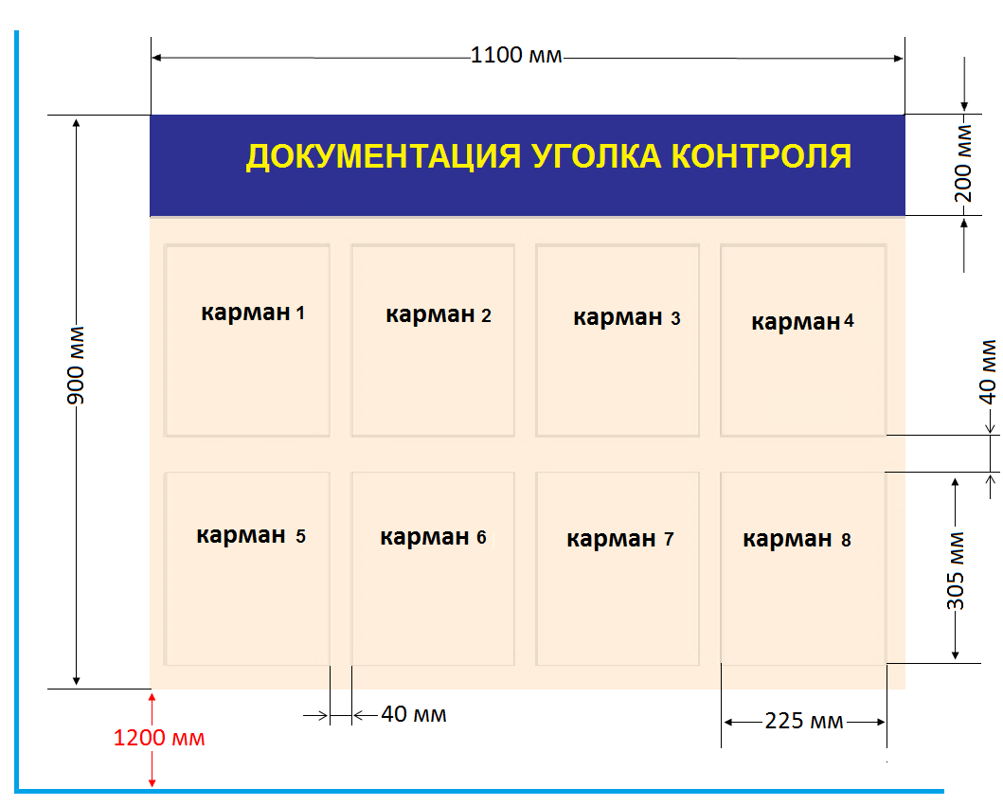

Стенд «Раскладка продуктов» 1100* 900мм
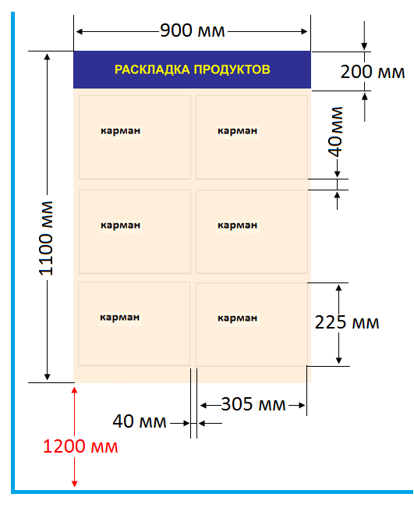

Стенд «Технологические карты» 1100* 900мм
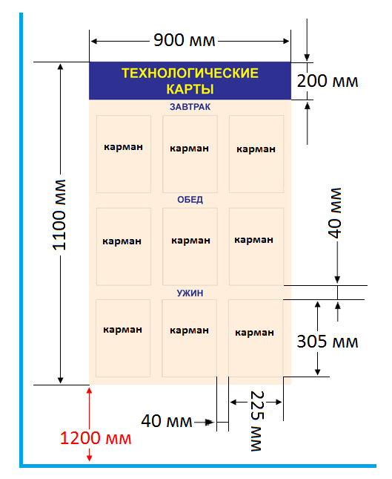
Стенд «Обязанности работников столовой» 1100* 900мм
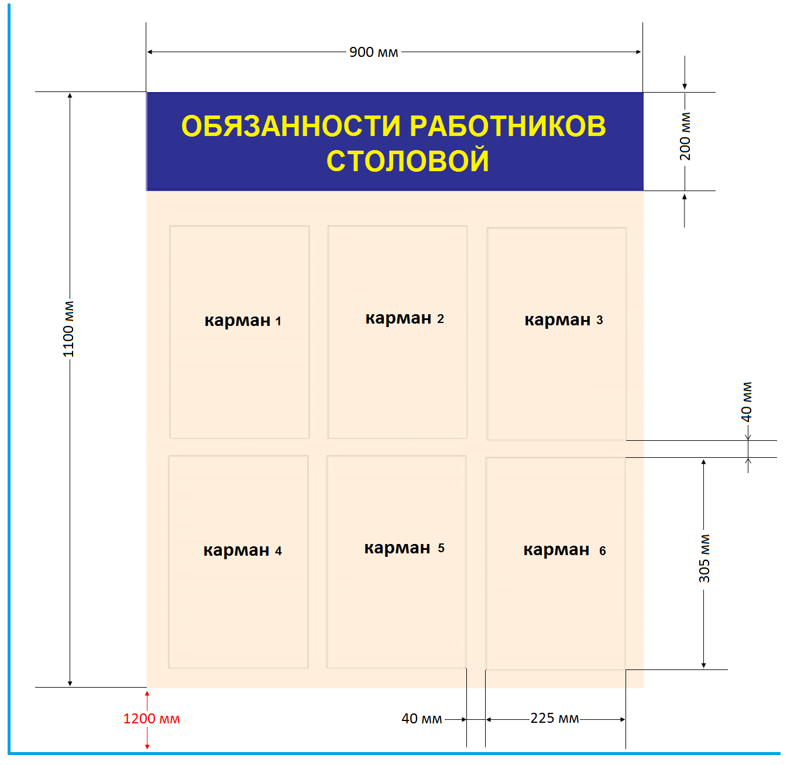

Стенд «Документация» 1100* 900мм
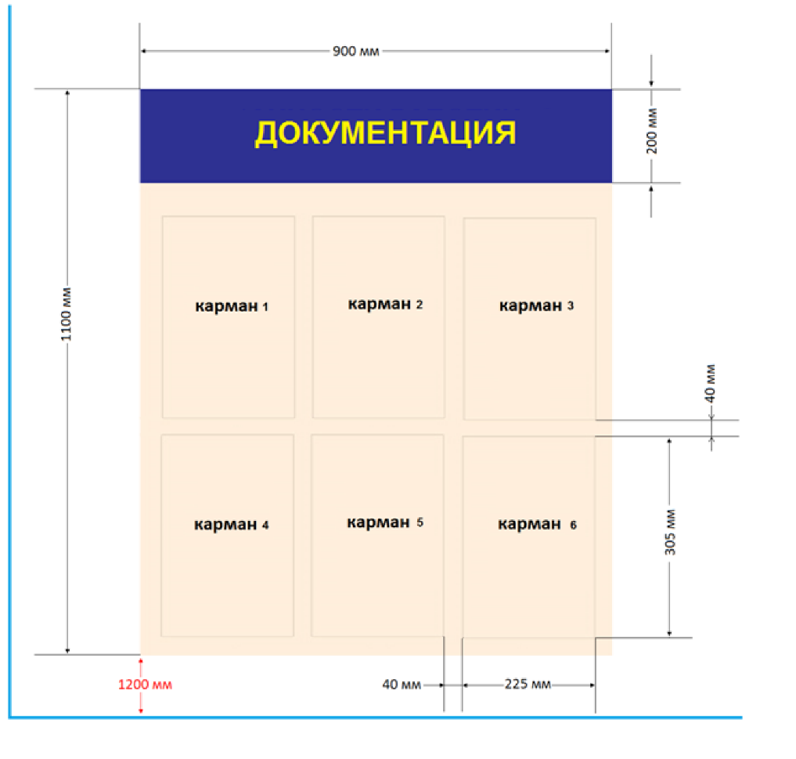

Стенд «Документация заведующего складом» 1000* 1500мм

Стенд «Документация заведующего хранилищем» 1000* 1500мм
Стенд «Документация начальника (механика) автобазы (гаража)» 900*1100 мм
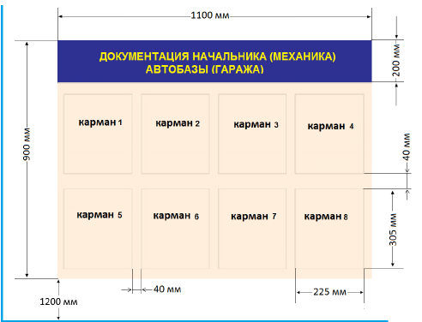
ГОСУДАРСТВЕННЫЙ ЗАКАЗЧИК  Заместитель начальника  УФСИН России по Кировской области  _________________________ М.Ю. Папст | ПОСТАВЩИК  __________________________

